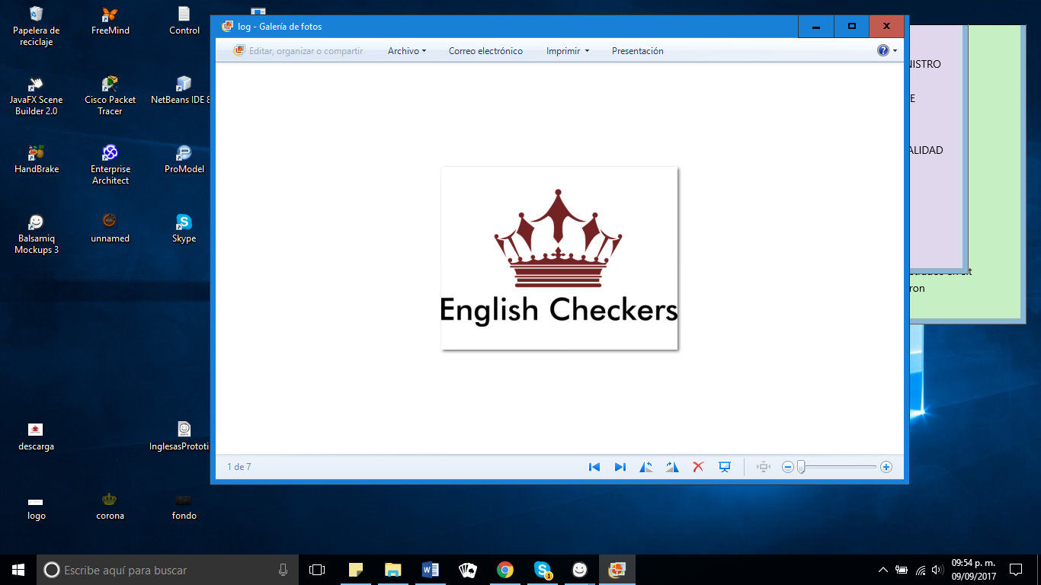

**Especificación de Requisitos de Software (ERS)**

Proyecto: English Checkers (Damas Inglesas)

Integrantes:

Hernández González Esmeralda Yamileth

Landa Valdivieso Jahir

# Historial de cambios

|  |  |  |  |
| --- | --- | --- | --- |
| **Fecha** | **Versión** | **Autor** | **Descripción** |
| 23/09/2017 | 1.0 | Hernández González Esmeralda Yamileth  Landa Valdivieso Jahir | Especificación de requerimientos del juego Damas inglesas |
| 25/09/17 | 1.0 | Landa Valdivieso Jahir | Se añadieron prototipos de los Casos de uso y el modelo de datos en apéndices |

Contenido

0

0

Historial de cambios 1

1. Introducción 4

1.1 Propósito 4

1.2 Ámbito del sistema 4

1.3 Definiciones, acrónimos y abreviaturas 4

1.4 Referencias 4

1.5 Visión general del documento 4

2. Descripción general 5

2.1 Perspectiva del producto 5

2.2 Funciones del producto 5

2.3 Características de los usuarios 5

2.4 Restricciones 5

2.5 Suposiciones y dependencias 5

2.6 Requerimientos futuros 6

3. Requerimientos específicos 6

3.1 Requerimientos funcionales 6

3.2 Interfaces externas 7

3.3 Funciones 7

3.3.1 Casos de uso 7

3.3.2 Diagrama de casos de uso 8

3.3.3 Descripciones de casos de uso 9

3.3.3.1 CU01 Registrar usuario 9

3.3.3.2 CU02 Iniciar sesión 11

3.3.3.3 CU03 Cambiar idioma 15

3.3.3.4 CU04 Iniciar modo de juego 16

3.3.3.5 CU05 Salir del juego 18

3.3.3.6 CU06 Pausar juego 19

3.3.3.7 CU07 Partida nueva 21

3.3.3.8 CU08 Ver puntuaciones 23

3.3.3.9 Mover ficha 25

4. Apéndice 25

# 1. Introducción

El presente documento integra un análisis detallado de los requerimientos necesarios para el desarrollo del juego en red Damas Inglesas.

Abarca temas de interés fundamentales como: propósito, ámbito del sistema, definiciones, referencias y la visión general del documento.

## 1.1 Propósito

El propósito es describir de forma detallada el comportamiento que tendrá la aplicación. Este documento está dirigido para los usuarios y desarrolladores de la aplicación.

## 1.2 Ámbito del sistema

La aplicación tomará el nombre de “English Checkers” y así será nombrada en el documento. Damas inglesas es un juego que permitirá al jugador registrarse como usuario y poder jugar en red contra otros usuarios que se encuentren conectados. También permite al usuario ver la posición actual en la que se encuentra según el puntaje que haya obtenido.

La meta es que los jugadores tengan entretenimiento de calidad y puedan competir contra otros jugadores.

## 1.3 Definiciones, acrónimos y abreviaturas

|  |  |
| --- | --- |
| Nombre | Descripción |
| Usuarios / Jugador | Persona registrada en el juego Damas Inglesas |
| CU | Caso de uso |

## 1.4 Referencias

|  |  |
| --- | --- |
| Título del documento | Referencia |
| Estándar IEEE 830 | IEEE |

## 1.5 Visión general del documento

Este documento consta de tres secciones. En la primera sección se incluye una introducción al documento.

En la segunda sección se realiza una descripción general de la aplicación, con la finalidad de conocer las principales funciones que debe realizar, los factores y restricciones que afectan el desarrollo de la aplicación.

En la tercera sección se incluye detalladamente los requerimientos que debe satisfacer el sistema, requerimientos funcionales, casos de uso y diagramas.

# 2. Descripción general

## 2.1 Perspectiva del producto

Damas inglesas es una aplicación desarrollada para el sistema operativo Windows y en lenguaje Java. La aplicación permite a los usuarios acceder con facilidad y posee una interfaz intuitiva por lo que cualquier persona con una computadora podrá jugar la aplicación. Damas inglesas hará uso de una conexión activa a internet para poder conectar con otros usuarios e iniciar el juego.

Damas inglesas es una aplicación independiente ya que no tendrá interacción con otros sistemas o aplicaciones. Cabe mencionar que Damas inglesas tendrá su propia base de datos para la administración de usuarios y registro de puntaje de jugadores.

## 2.2 Funciones del producto

Damas inglesas será capaz de realizar las funciones siguientes:

* Permitirá el registro de cuentas de usuario
* Permitirá al usuario iniciar una partida
* Permitirá al usuario unirse a una partida existente
* Permitirá al usuario pausar/salir de una partida
* Definir un ganador
* Registrar la puntuación de los jugadores
* Mostrar una lista con los mejores jugadores
* Ofrecer una interfaz agradable
* Juego en red

## 2.3 Características de los usuarios

**Usuario general:**

Damas inglesas es una aplicación dirigida para usuarios que buscan divertirse a través de una computadora, por lo tanto, factores como la edad o nivel de educación del usuario no son limitaciones para el uso de la aplicación. Damas inglesas no requiere de conocimientos avanzados en computación.

## 2.4 Restricciones

* Está limitada al sistema operativo Windows
* No tiene modo de juego para un jugador
* Necesita conexión activa a internet
* No puede pausar el juego a menos que ya se haya iniciado una partida
* EL acceso al juego es para usuarios registrados

## 2.5 Suposiciones y dependencias

* Sin compatibilidad

Si se desea implementar Damas inglesas en otros sistemas operativos será necesario modificar los requerimientos.

## 2.6 Requerimientos futuros

No se han contemplado requerimientos futuros para el juego Damas inglesas.

# 3. Requerimientos específicos

En esta sección se incluye los requerimientos del juego Damas inglesas. Su identificador, nombre del requerimiento y una breve descripción.

## 3.1 Requerimientos funcionales

|  |  |
| --- | --- |
| **Identificación del requerimiento** | RQ1 |
| **Nombre del requerimiento** | Registrar cuentas para los usuarios |
| **Descripción** | Cualquier persona puede registrarse en la aplicación |

|  |  |
| --- | --- |
| **Identificación del requerimiento** | RQ2 |
| **Nombre del requerimiento** | Iniciar una partida |
| **Descripción** | El usuario inicia una partida como anfitrión |

|  |  |
| --- | --- |
| **Identificación del requerimiento** | RQ3 |
| **Nombre del requerimiento** | Unirse a partida |
| **Descripción** | EL usuario se une a una partida |

|  |  |
| --- | --- |
| **Identificación del requerimiento** | RQ4 |
| **Nombre del requerimiento** | Pausar juego |
| **Descripción** | El jugador pausa una partida |

|  |  |
| --- | --- |
| **Identificación del requerimiento** | RQ5 |
| **Nombre del requerimiento** | Salir del juego |
| **Descripción** | El jugador sale de una partida |

|  |  |
| --- | --- |
| **Identificación del requerimiento** | RQ6 |
| **Nombre del requerimiento** | Definir un ganador |
| **Descripción** | La aplicación muestra el ganador al final de una partida |

|  |  |
| --- | --- |
| **Identificación del requerimiento** | RQ7 |
| **Nombre del requerimiento** | Registrar mejores puntajes |
| **Descripción** | La aplicación guarda el puntaje de los jugadores |

## 3.2 Interfaces externas

Damas inglesas es una aplicación independiente, no tiene dependencias con ninguna aplicación o sistema existente.

## 3.3 Funciones

### 3.3.1 Casos de uso

* CU01 Registrar usuario
* CU02 Iniciar sesión
* CU03 Cambiar idioma
* CU04 Iniciar modo de juego
* CU05 Salir del juego
* CU06 Pausar juego
* CU07 Partida nueva
* CU08 Ver puntuaciones
* CU09 Mover ficha

### 3.3.2 Diagrama de casos de uso

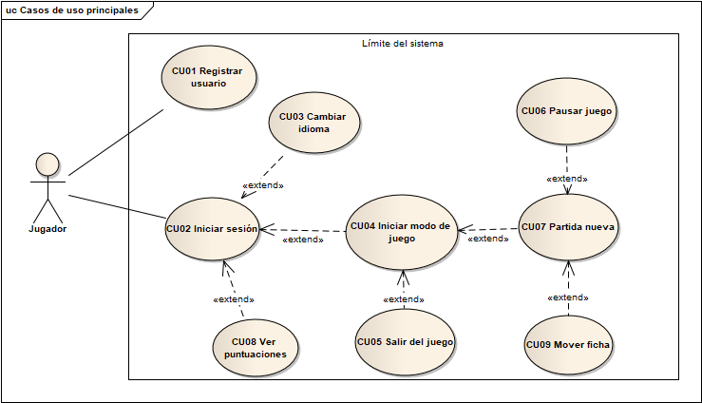

### 3.3.3 Descripciones de casos de uso

### 3.3.3.1 CU01 Registrar usuario

|  |  |
| --- | --- |
| **Nombre:** | CU01 Registrar usuario |
| **Autor(es):** | Jahir Landa Valdivieso |
| **Actor(es):** | Jugador |
| **Precondiciones:** | Permite al jugador registrar una cuenta para poder iniciar sesión en el juego |
| **Flujo Normal:** | 1. El Jugador da clic en el link “Registrarse” de la ventana *InicioSesión* 2. La aplicación muestra la ventana *Registro* con el texto “Damas Inglesas”, los campos “Usuario”, “Contraseña” y “Correo”. También los botones “Registrar” y “Cancelar” 3. El Jugador llena los campos “Usuario”, “contraseña” y “correo” y da clic en “Registrar” 4. La aplicación conecta con la base de datos, valida que el nombre o el correo no hayan sido registrados anteriormente y muestra el mensaje “Cuenta registrada” 5. El Jugador da clic en “Aceptar” 6. La aplicación regresa a la ventana *InicioSesión*   7. Fin del caso de uso |
| **Flujos Alternos:** | 3.1 El Jugador deja campos vacíos  3.1.1 La aplicación muestra el mensaje “Completa los campos vacíos”  3.2 El Jugador da clic en “Cancelar”  3.2.1 La aplicación regresa a la ventana *InicioSesión*  4.1 La aplicación encuentra que el nombre o correo ya se ha registrado anteriormente, muestra el mensaje “El nombre/correo ya han sido registrados, intenta con otro diferente”  4.1.1 El Jugador da clic en el botón “Aceptar” |
| **Excepciones:** | 4. La aplicación no puede conectarse con la base de datos, muestra el mensaje “No hay conexión con la base de datos, intenta más tarde” |
| **Poscondiciones:** | La aplicación registra un nuevo usuario |
| **Incluye:** | No tiene |
| **Extiende:** | No tiene |

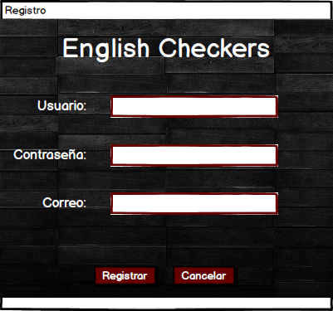

### 3.3.3.2 CU02 Iniciar sesión

|  |  |
| --- | --- |
| **Nombre:** | CU02 Iniciar sesión |
| **Autor(es):** | Hernández González Esmeralda Yamileth y Landa Valdivieso Jahir |
| **Actor(es):** | Jugador |
| **Precondiciones:** | Estar registrado en la aplicación |
| **Flujo Normal:** | 1. La aplicación muestra una ventana *InicioSesión* 2. El Jugador escribe su nombre de usuario, contraseña y da clic en el botón “Iniciar Sesión” 3. La aplicación conecta con la base de datos y valida que el usuario y contraseña son correctos, a continuación, muestra una ventana *Inicial* que se compone por:  * Una lista “Mejores jugadores” que contiene el nombre de los cinco mejores jugadores. * Botón “Jugar” * Botón “Configuración” * Link “Ver más”   4. Fin del caso de uso |
| **Flujos Alternos:** | 2.1. El Jugador deja algún campo vacío  2.1.1 La aplicación muestra el mensaje “¡Campos vacíos!”  2.1.2 El Jugador da clic en “Aceptar”  3.1. La aplicación determina que el usuario y contraseña no coinciden  3.1.1 La aplicación muestra el mensaje “¡Nombre de usuario o contraseña incorrectos!”  3.1.2 El Jugador da clic en “Aceptar” |
| **Excepciones:** | 3.1 La aplicación no puede conectar con la base de datos, muestra el mensaje “No hay conexión con la base de datos, intenta más tarde”  3.1.1 El jugador da clic en el botón “Aceptar” |
| **Poscondiciones:** | El Jugador ingresa a la aplicación |
| **Incluye:** | No tiene |
| **Extiende:** | CU03 Cambiar idioma  CU04 Iniciar modo de juego  CU08 Ver puntuaciones |

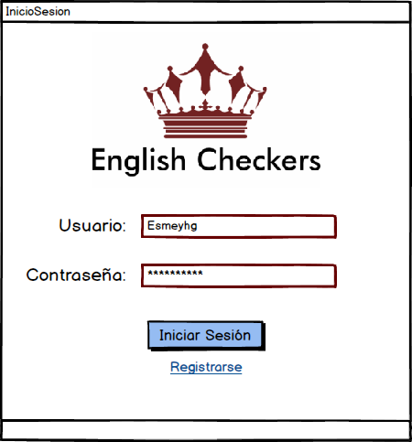

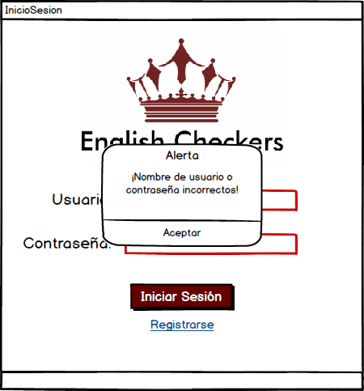

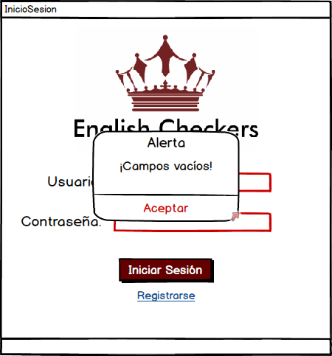

### 3.3.3.3 CU03 Cambiar idioma

|  |  |
| --- | --- |
| **Nombre:** | CU03 Cambiar idioma |
| **Autor(es):** | Jahir Landa Valdivieso |
| **Actor(es):** | Jugador |
| **Precondiciones:** | El Jugador debe autenticarse |
| **Flujo Normal:** | 1. La aplicación muestra los botones “Español” y “English” en la ventana *Inicial* 2. El Jugador da clic en el idioma “English”. 3. La aplicación cambia su idioma de español al inglés   4. Fin del caso de uso |
| **Flujos Alternos:** | 2.1. El Jugador da clic en el idioma “Español”.  2.1.2. La aplicación cambia su idioma del inglés al español |
| **Excepciones:** | 3.1 La aplicación no puede cambiar el idioma, muestra el mensaje “No es posible configurar el idioma”  3.1.1 El jugador da clic en el botón “Aceptar” |
| **Poscondiciones:** | La aplicación actualiza su idioma |
| **Incluye:** | No tiene |
| **Extiende:** | No tiene |

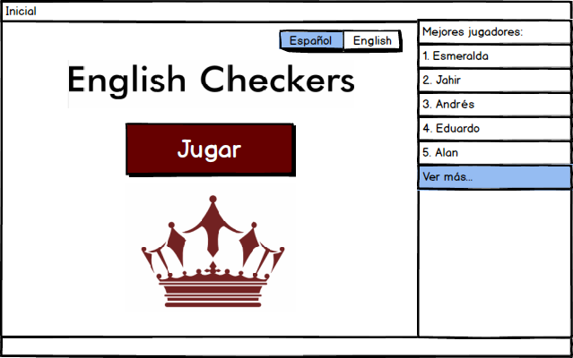

### 3.3.3.4 CU04 Iniciar modo de juego

|  |  |
| --- | --- |
| **Nombre:** | CU04 Iniciar modo de juego |
| **Autor(es):** | Jahir Landa Valdivieso |
| **Actor(es):** | Jugador |
| **Precondiciones:** | Iniciar sesión |
| **Flujo Normal:** | 1. El Jugador da clic en el botón “jugar” de la ventana *Inicial* 2. La aplicación muestra una ventana *Partidas* con el botón “Iniciar” y un comboBox “unirse” 3. El Jugador da clic en el botón “Iniciar” 4. La aplicación muestra una ventana *Fichas* con un comboBox “fichas” 5. El Jugador da clic en el comboBox “Fichas” 6. La aplicación despliega las opciones “Blancas” y “Rojas” 7. El Jugador da clic en la opción deseada 8. La aplicación muestra la ventana *DamasInglesas* que contiene:  * Botón “Archivo” y “Ayuda” * Tablero del juego sin fichas, Reloj para medir tiempo de turno, nombre de los jugadores * Texto “Turno de:”   11. Fin del caso de uso |
| **Flujos Alternos:** | 3.1 El Jugador da clic en el comboBox “Unirse”  3.1.1 La aplicación despliega el nombre de los Jugadores que iniciaron un juego  3.1.2 El Jugador da clic en un nombre de jugador  3.1.3 La aplicación muestra la ventana *Damas inglesas*   * Botón “Archivo” y “Ayuda” * Tablero del juego sin fichas, Reloj para medir tiempo de turno, nombre de los jugadores * Texto “Turno de:”   3.1.4 Fin del flujo alterno |
| **Excepciones:** | 3.1.1 La aplicación no muestra los nombres de los jugadores porque no tiene acceso a la red, muestra el mensaje “No es posible mostrar jugadores, revisa tu conexión a la red”  3.1.1.1 El jugador da clic en el botón “Aceptar” |
| **Poscondiciones:** | El Jugador inicia como anfitrión o invitado |
| **Incluye:** | No tiene |
| **Extiende:** | CU05 Salir del juego  CU07 Partida nueva |



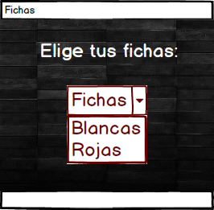 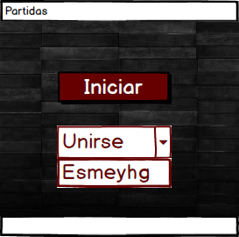

### 3.3.3.5 CU05 Salir del juego

|  |  |
| --- | --- |
| **Nombre:** | CU05 Salir del juego |
| **Autor(es):** | Jahir Landa Valdivieso |
| **Actor(es):** | Jugador |
| **Precondiciones:** | Haber iniciado a la aplicación como Jugador  Haber iniciado una partida |
| **Flujo Normal:** | 1. El Jugador da clic en la pestaña “Archivo” 2. La aplicación despliega un menú con las opciones:  * Partida nueva * Pausar juego * Salir del juego  1. El Jugador da clic en la opción “Salir del juego” 2. La aplicación muestra en una ventana el mensaje: “¿Deseas salir del juego?” 3. El Jugador da clic en “Si” 4. La aplicación cierra la conexión con el servidor y cierra la ventana principal   7. Fin del caso de uso |
| **Flujos Alternos:** | 5.1 El Jugador da clic en “No”  5.1.1. La aplicación regresa al juego |
| **Excepciones:** | No hay excepciones |
| **Poscondiciones:** | La aplicación se cierra |
| **Incluye:** | No tiene |
| **Extiende:** | No tiene |

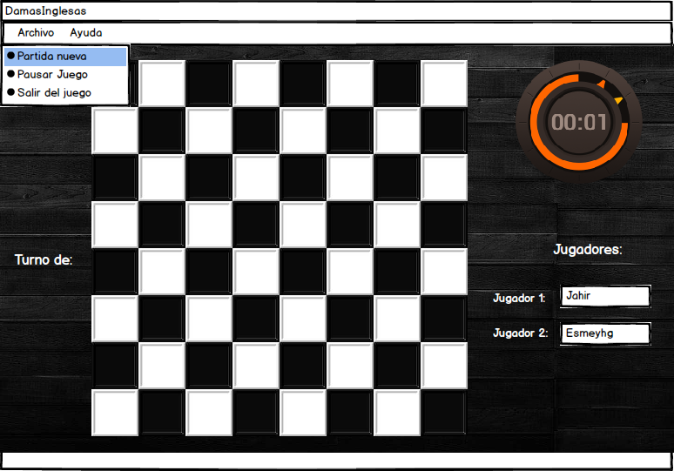

### 3.3.3.6 CU06 Pausar juego

|  |  |
| --- | --- |
| **Nombre:** | CU06 Pausar juego |
| **Autor(es):** | Hernández González Esmeralda Yamileth |
| **Actor(es):** | Jugador |
| **Precondiciones:** | Haber ingresado a la aplicación  Haber iniciado una partida |
| **Flujo Normal:** | 1. El Jugador da clic en la pestaña “Archivo” 2. La aplicación despliega un menú con las opciones:  * Partida nueva * Pausar juego * Salir del juego  1. El Jugador da clic en la opción “Pausar juego”. 2. La aplicación valida que sea el turno del Jugador. 3. La aplicación detiene el cronometro y pausa el juego.   6. Fin del caso de uso. |
| **Flujos Alternos:** | 4.1. La aplicación detecta que no es el turno del Jugador.  4.1.1. La aplicación muestra el mensaje: “No puedes pausar la partida porque no es tu turno”  4.1.2. El Jugador da clic en el botón “Aceptar”. |
| **Excepciones:** | 3.1. La aplicación no tiene conexión con Internet, muestra el mensaje “No hay conexión con internet, intenta más tarde”.  3.1.2. El Jugador da clic en el botón “Aceptar”. |
| **Poscondiciones:** | Juego pausado con éxito |
| **Incluye:** | No tiene |
| **Extiende:** | No tiene |



### 3.3.3.7 CU07 Partida nueva

|  |  |
| --- | --- |
| **Nombre:** | CU07 Partida nueva |
| **Autor(es):** | Hernández González Esmeralda Yamileth  Landa Valdivieso Jahir |
| **Actor(es):** | Jugador |
| **Precondiciones:** | * Haber ingresado a la Aplicación con un nombre de usuario y contraseña válidos. * Que el otro jugador (contrincante) esté conectado. |
| **Flujo Normal:** | 1. El Jugador da clic en la pestaña “Archivo”. 2. La aplicación despliega un menú con las opciones:  * Partida nueva * Pausar juego * Salir del juego  1. El Jugador da clic en la opción “Partida nueva”. 2. La aplicación muestra las 12 fichas de cada jugador, muestra de quien es el turno colocando una ficha de su color, inicia el reloj. 3. El Jugador comienza a jugar. 4. La aplicación comprueba que existan dos jugadores en la red y en el mismo juego. 5. La aplicación crea un nuevo JUEGO (noJuego, fecha, ganador) y por medio del método guardarPartida () conecta con la base de datos para guardar el juego.   8. Fin del caso de uso. |
| **Flujos Alternos:** | 3.1 El jugador da clic en la opción “Pausar juego”  3.1.1 La aplicación extiende al CU06 Pausar juego  6.1. La aplicación detecta que no hay dos jugadores en el mismo juego.  6.1.1. La Aplicación muestra una ventana de diálogo que imprime “Necesitas de otro jugador para iniciar la partida” |
| **Excepciones:** | 3.1. La aplicación no tiene conexión con Internet.  3.1.1. La aplicación muestra una ventana de diálogo que imprime “No hay conexión con internet, intenta más tarde”.  3.1.2. El Jugador da clic en el botón “Aceptar”.  6.1. La aplicación no tiene conexión con la base de datos.  6.1.1. La aplicación muestra una ventana de diálogo que imprime “Aplicación no disponible, intenta más tarde”.  6.1.2. El Jugador da clic en el botón “Aceptar”. |
| **Poscondiciones:** | La aplicación inicia la partida y guarda el juego en la base de datos |
| **Incluye:** | No tiene |
| **Extiende:** | CU06 Pausar juego  CU09 Mover ficha |



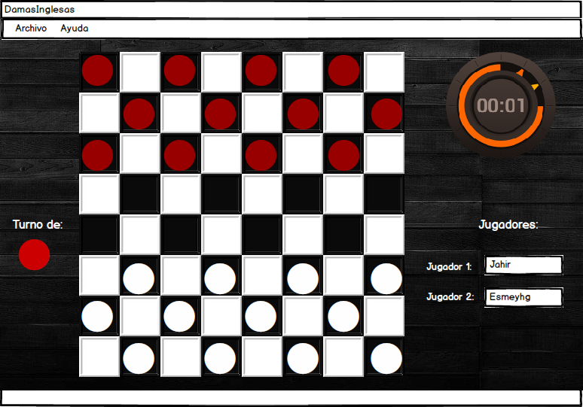

### 3.3.3.8 CU08 Ver puntuaciones

|  |  |
| --- | --- |
| **Nombre:** | CU08 Ver puntuaciones |
| **Autor(es):** | Landa Valdivieso Jahir |
| **Actor(es):** | Jugador |
| **Precondiciones:** | EL jugador debe autenticarse |
| **Flujo Normal:** | 1. El Jugador da clic en el link “ver más” de la ventana *Inicial* 2. La aplicación muestra una tabla con las columnas posición, Usuario, Puntuación y la información correspondiente recuperada de la base de datos en una ventana *Puntajes* 3. El Jugador visualiza la tabla con los jugadores y da clic en el botón “Regresar” 4. La aplicación regresa a la ventana *Inicial*   5. Fin del caso de uso |
| **Flujos Alternos:** | No tiene |
| **Excepciones:** | 2.1 La aplicación no se puede conectar con la base de datos, muestra el mensaje “No es posible mostrar las puntuaciones, intenta más tarde”  2.1.1 El Jugador da clic en el botón “Aceptar” |
| **Poscondiciones:** | La aplicación permite ver la puntuación de los jugadores |
| **Incluye:** | No tiene |
| **Extiende:** | No tiene |

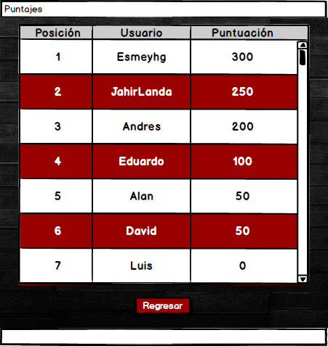

### 3.3.3.9 Mover ficha

|  |  |
| --- | --- |
| **Nombre:** | CU09 Mover ficha |
| **Autor(es):** | Landa Valdivieso Jahir |
| **Actor(es):** | Jugador |
| **Precondiciones:** | EL jugador debe autenticarse  El jugador debe iniciar una partida |
| **Flujo Normal:** | 1. El jugador da clic en una ficha 2. La aplicación valida que corresponda a una ficha del jugador 3. El jugador da clic en el lugar donde quiere posicionar la ficha 4. El sistema valida que el lugar esté vacío y coloca la ficha en el lugar seleccionado 5. Fin del caso de uso |
| **Flujos Alternos:** |  |
| **Excepciones:** |  |
| **Poscondiciones:** | La aplicación cambia la posición de la ficha |
| **Incluye:** | No tiene |
| **Extiende:** | No tiene |

# 4. Apéndice

Documentos que forman parte del juego Damas inglesas pero que no entran en otra sección

Modelo de datos:

